이치방

201535615

박찬종

서론

수억명의 사람들 소수의 서비스에 의존하면서 웹의 중앙화가 빠르게 진행되었다

웹의 중앙화가 되면서 특정 기관이나, 국가가 통제하거나 감시 하기 쉬워 졌고

디도스공격에 성공할 경우 매우 치명적인 결과를 야기 할 수 있게 되었다

이렇게 중앙화된 정보를 분산시켜 웹을 개발해 보면 어떨까 라는 생각에

중앙 처리 없이 바로 유저와 유전 간의 거래를 할 수 있는 앱을 만들어 보고 싶어서 블록체인 플랫폼인 이더리움을 이용해 dapp을 만들어 보기로 했다

Dapp의 장점은 중앙 서버가 없기 때문에 특정국가나 기업에 의해 관리 되고 통제 되지 않는고 아직까지는 암호화페에 대한 세금이 부가 되지 않아 과세가 없다

목적: 고도로 중앙화된 웹을 분산 시키자

개발기간:2018.03.10~ 2018 .10.1

개발환경:window10, nodejs

개발언어:javascript, solidity

개발 생명주기 :폭포수 모델 + 프로토 타입 모델

기능소개: 강아지 앞 뒷면 맟추기 게임

팀구성: 박찬종

프로젝트 일정

|  |  |  |  |  |  |  |  |  |  |
| --- | --- | --- | --- | --- | --- | --- | --- | --- | --- |
| **작업내용** | | **2018년** | | | | | | | |
| 3월 | 4월 | 5월 | 6월 | 7월 | 8월 | 9월 | 10월 |
| 프로젝트 기획 | |  |  |  |  |  |  |  |  |
| 문서화 작업 | |  |  |  |  |  |  |  |  |
| 요구사항 | Use Case Diagram |  |  |  |  |  |  |  |  |
| 분석 | 시스템 구성도 |  |  |  |  |  |  |  |  |
| 설계 | DB 설계 |  |  |  |  |  |  |  |  |
| 구현 | 프로토타입 구현 |  |  |  |  |  |  |  |  |
| 로그인 및 회원가입 |  |  |  |  |  |  |  |  |
| 베팅 기능 |  |  |  |  |  |  |  |  |
| 테스트 및 유지보수 | |  |  |  |  |  |  |  |  |
| 최종 보고서 | |  |  |  |  |  |  |  |  |

관련지식

이더리움: 비탈릭 부테린이 개발한 전자화폐이자, 블록체인 플랫폼이다

블록체인 기술을 기반으로 스마트 계약 기능을 구현하기 위한 분산 컴퓨팅 플랫폼이다. 이더리움이 제공하는 이더는 비트코인과 마찬가지로 암호화폐의 일종으로 거래되고 있다. 이더리움의 화폐 단위는 ETH로 표시한다

블록체인: 데이터 분산 처리 기술로서 네트워크에 참여하는 모든 사용자가 모든 거래 내역 등의 데이터를 분산,저장하는 기술, 블록에는 개인과 개인의 거래 데이터가 기록되는 장부가 된다

Reactjs: 사용자 인터페이스를 만들기 위해 페이스북과 인스타그램에서 개발한 오픈소스 자바스크립트 라이브러리다. 오직 뷰만 신경 쓰는 라이브러리이다

컴포넌트 단위로 작성하고 데이터가 변할 때마다 기존의 뷰를 날려 버리고 처음부터 새로 렌더링하는 방식이다

싱글페이지 어플리케이션으로 페이지 이동이 있는 것이 아니라 컴포넌트가 마운트,언마운트 되면서 페이지 이동이 된 것처럼 보인다

Nodejs: 구글에서 v8엔진을 개발하면서 v8엔진으로 빌드된 자바스크립트 런타임 인 노드js가 개발 되면서 서버쪽에서도 자바스크립트로 개발할 수 있게 되었다

Non-blocking i/o와 단일스레드 이벤트 루프를 통한 높은 처리 성능을 가지고 있으며 npm, yarn 등 패키지 매니저 들이 있다

주요기능

|  |  |
| --- | --- |
| 기능 | 설명 |
| 로그인,회원가입 | 회원가입을 하고 로그인을 하면 거래에 참여하게된다 |
| 베팅 | 강아지의 앞뒷 면을 설정하고 베팅 |

성능 요구사항

|  |  |  |
| --- | --- | --- |
| 항목 | 요구사항 | 비고 |
| 반응시간 | 시스템은 사용자의 요구에 20초 이내에 처리하여 결과를 보여줘야 한다 |  |

보안 요구사항

|  |  |  |
| --- | --- | --- |
| 항목 | 요구사항 | 비고 |
| 로그인 비밀번호 | 로그인 비밀번호는 6자리 이상 10자리 이하 영문 및 숫자로 한다 |  |

운영사항 요구사항

클라이언트

|  |  |
| --- | --- |
| 항목 | 사항 |
| 하드웨어 | Intel i3, 1GB RAM, 80G HDD,  100Mbps LAN Card |
| 소프트웨어 | Window 10 |
| 네트워크 | 인터넷 연결 |

제약사항

|  |  |  |
| --- | --- | --- |
| 항목 | 요구사항 | 비고 |
| 클라이언트 | 구글 크롬으로 실행해야 한다. |  |

주요 컴픁터 자원 관리 계획

|  |  |  |
| --- | --- | --- |
| 서버 | 자원명 | 비고 |
| 개발서버 | CPU: I5  RAM: 16G  HDD: 1TB |  |

자료 설계

유스케이스 다이어 그램

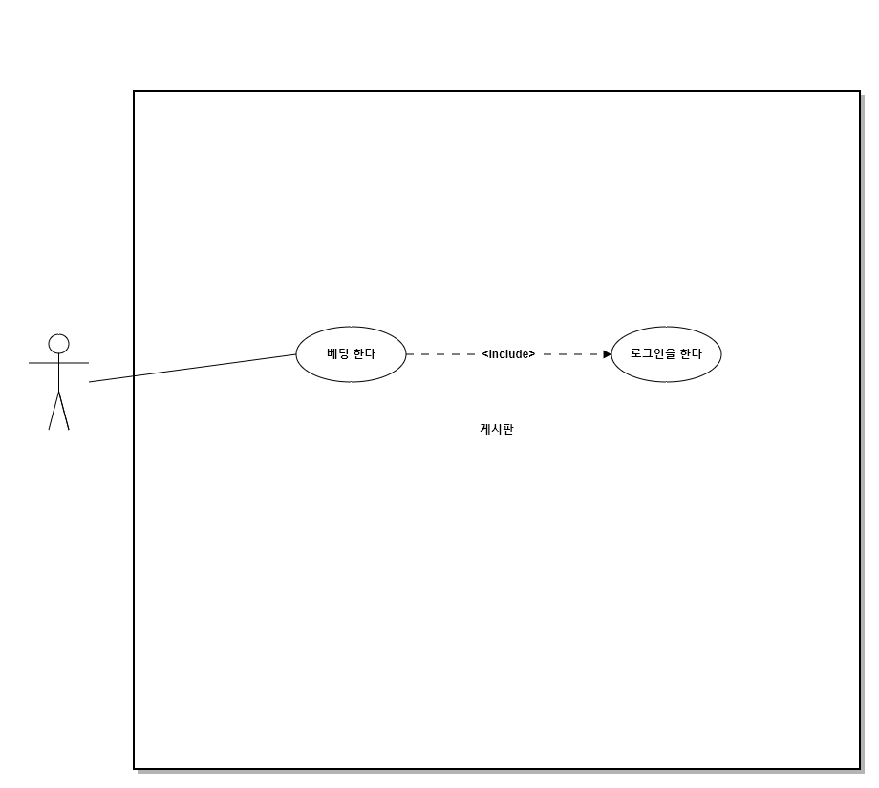

유스케이스 기술서

|  |
| --- |
| -유스케이스명: 베팅 한다  -액터명: 사용자  -유스케이스 개요 및 설명: 사용자가 원하는 강아지의 면을 베팅한다  -사전조건: 로그인 한다  -작업흐름  -정상흐름:  1.사용자는 동전을 클릭한다  2.사용자는 원하는 이더를 작성한다  3.사용자는 베팅을 한다  4.시스템은 베팅금을 스마트 컨트렉트로 보낸다  -대안흐름:  1.정상흐름 3번에서 취소버튼을 선택할 경우,수수료를 제외하고 이더를 환불해준다  -예외흐름:  1.정상흐름 3번에서 베팅금액을 등록하지 않고 베팅을 할경우 “베팅금액을 입력하시오” 라는 메시지를 보낸다 |

기능 구조도

0

앱실행

1.0

회원가입

2.0

로그인

3.0

게시판

3.1

강아지 앞뒷면

선택

3.2

이더베팅

모듈 개요도

|  |  |  |
| --- | --- | --- |
| 모듈 번호 | 설명 | 비고 |
| 0 | 앱 실행 |  |
| 1.0 | 메타 마스크 회원가입 |  |
| 2.0 | 메타 마스크 로그인 |  |
| 3.0 | 강아지선택,베팅 화면 |  |
| 3.1 | 강아지의 앞,뒷면 선택 |  |
| 3.2 | 이더 베팅을 한다 |  |

자료설계

|  |  |
| --- | --- |
| 회원가입화면 | 로그인화면 |
| 게시판 |

시스템 구성도

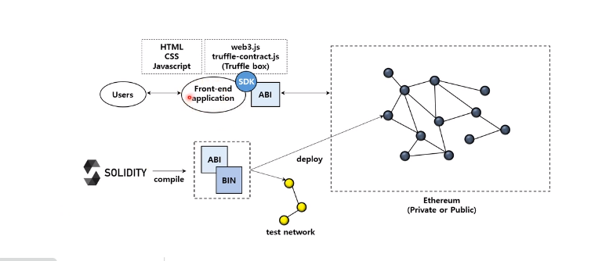

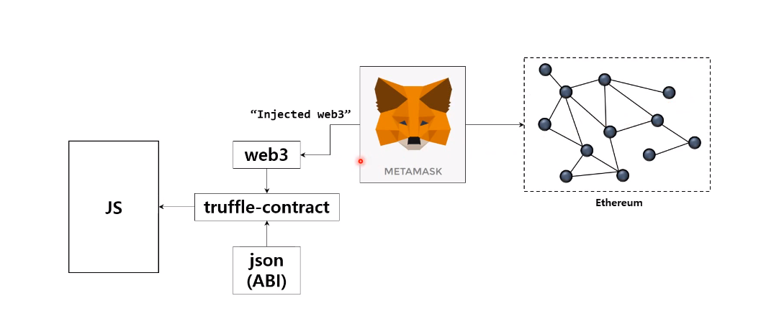

개발 스택

Application and data

|  |  |
| --- | --- |
| [Javascript](https://stackshare.io/javascript)  [JavaScript](https://stackshare.io/javascript)  [Languages](https://stackshare.io/languages) | [C9qj7v3x](https://stackshare.io/bootstrap)  [Bootstrap](https://stackshare.io/bootstrap)  [Front-End Frameworks](https://stackshare.io/front-end-frameworks) |
| [Kepghic9](https://stackshare.io/html5)  [HTML5](https://stackshare.io/html5)  [Languages](https://stackshare.io/languages) | [Oyiaj1kk](https://stackshare.io/react)  [React](https://stackshare.io/react)  [Javascript UI Libraries](https://stackshare.io/javascript-ui-libraries) |
| [16407404782 8b9c57eab3](https://stackshare.io/es6)  [ES6](https://stackshare.io/es6)  [Languages](https://stackshare.io/languages) |

utilities

|  |
| --- |
| [5qxhymf609p5sizjjqvz](https://stackshare.io/google-drive)  [Google Drive](https://stackshare.io/google-drive)  [File Storage](https://stackshare.io/file-storage) |

Devops

|  |  |  |
| --- | --- | --- |
| [Sbsvbbjy](https://stackshare.io/github)  [GitHub](https://stackshare.io/github)  [Code Collaboration & Version Control](https://stackshare.io/code-collaboration-version-control) | [Img 4636](https://stackshare.io/webpack)  [Webpack](https://stackshare.io/webpack)  [JS Build Tools / JS Task Ru](https://stackshare.io/javascript-build-tools) | [Git](https://stackshare.io/git)  [Git](https://stackshare.io/git)  [Version Control System](https://stackshare.io/version-control-system) |
| [Lejvzrnlpb308aftn31u](https://stackshare.io/npm)  [npm](https://stackshare.io/npm)  [Front End Package Mana](https://stackshare.io/front-end-package-manager) | [1wfgjnw](https://stackshare.io/babel)  [Babel](https://stackshare.io/babel)  [JavaScript Compilers](https://stackshare.io/javascript-compilers) |

Business tools

|  |  |  |
| --- | --- | --- |
| [349dc6f270e53cbe09cd05f6c032fc67](https://stackshare.io/slack)  [Slack](https://stackshare.io/slack)  [Group Chat](https://stackshare.io/group-chat-and-notifications) | [Jiszgzdz](https://stackshare.io/trello)  [Trello](https://stackshare.io/trello)  [Project Management](https://stackshare.io/project-management) | https://files.graph.cool/cj0nl7wwfkpn201182cebu0ub/cj3omjjv8009b0195jzh8wrxa  Apper.in  Screen Sharing |

결론

거래소 없이 완벽한 유저간의 거래를 한다는 것에 중점을 두어 거래소를 만들지 않았 서 서비스가 활성화되려면 많은 노력이 필요해 보였다

요즘 뜨고 있는 기술들을 많이 사용해 보자 고해서 학습하는 데에도 어려움이 많았다 전문가 없이 혼자 하려고 하니 쉽지 않았지만 좋은 경험이었다

리액트 라이브러리를 사용하면서 컴포넌트 단위로 개발을 해보니 개발이 쉽지 않았다 기능은 html <div> 몇 줄이면 가능 한 것을 컴포넌트로 하나하나 만들어 보니 초기 개발시간이 많이 소요 되었다

하지만 컴포넌트 단위로 만들다 보니 코드 재활용성이 좋았고 좀더 큰 프로젝트를 만들거나 유지 보수 할 때 좋아 보였고 컴포넌트가 많아지면 redux나 apollo로 상태관리가 필요해 보였다

블록체인을 이라는 개념자체 어려워 학습하는데 시간이 오래 걸렸고 사설블록체인을 만드는 데에는 한계가 있었고 이더리움 지갑을 만드는 데에도 어려움이 있어 이더리움 오픈소스를 사용했고 메타마스크 지갑을 사용 하였다 블록체인과 지갑을 직접 만들수 있도록 하겠습니다

협업이라는 코딩스타일을 맞추려고 eslint를 사용해 보려고 했지만 익숙하지 않고 오류 가 많아 포기 했던 것이 아쉬 웠고 git을 사용 할 때 언제 commit을 쌓고 언제 브랜치를 따야 하는지 쉽지 않았다

추후에 더복잡한 로직으로 게임방식을 바꾸어 이더리움 메인넷에 배포해볼 계회이다